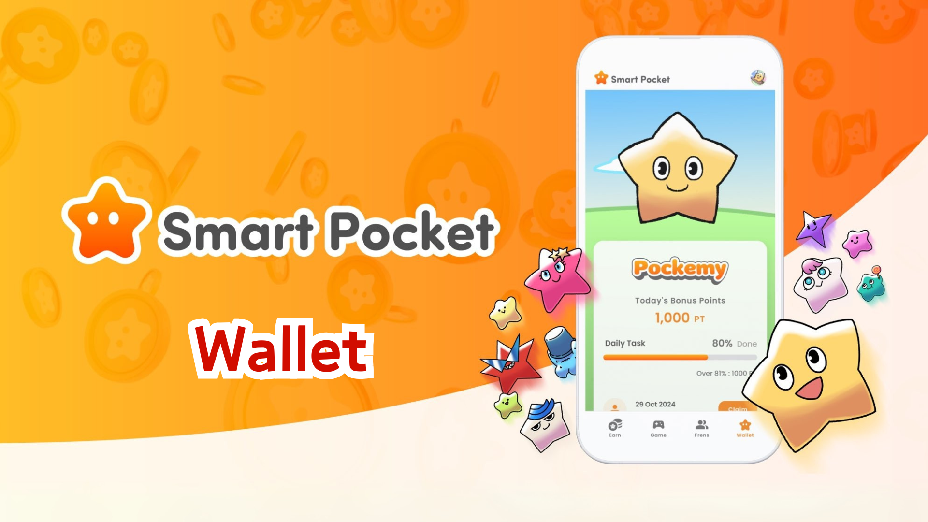

**Àgbékalẹ Awọn Ẹya Wallet ní Smart Pocket Mini**

# Ìkìlọ̀ Pátápátá: Nipa Awọn Dídàgbà

A ti gba ọpọlọpọ awọn ibeere lati ọdọ awọn olumulo nipa awọn dídàgbà ti wọn gba ní ẹya Smart Pocket tẹlẹ. Eyi ni alaye:  
  
- Gbogbo awọn dídàgbà ti wa ni iṣiro tẹlẹ.  
- Wọn ti wa ni igbasilẹ ati ipamọ lailewu ninu eto.  
- Awọn dídàgbà wọnyi yoo han ní ọjọ iwaju ninu ohun elo Smart Pocket Mini.  
- Ko si ọkan ninu awọn dídàgbà rẹ ti yoo sọnu.

# Kí ni Ẹya Wallet?

Ẹya Wallet n jẹ ki o ṣakoso gbogbo awọn dídàgbà rẹ, awọn tóòkèn, ati awọn nkan oni-nọmba bii NFT ati SBT ní ibi kan ṣoṣo. O ṣiṣẹ bi apamọwọ oni-nọmba rẹ.  
  
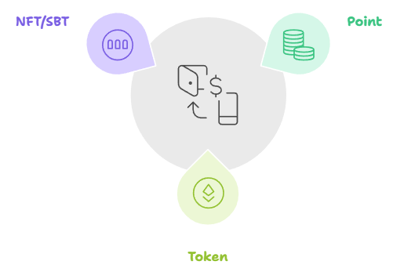

# Ẹya Awọn Dídàgbà

## Awọn Alaye Tí O Le Rí

* Iyokù SP Point tí o ní lọwọlọwọ (tab Hold)
* Ìtàn gbigba ati lilo awọn dídàgbà (tab History)

## Bí Ó Ṣe Le Ló

* Ṣayẹwo ìtàn gbigba lati ni oye awọn ọna ṣiṣe ikojọpọ dídàgbà tó munadoko.  
    
  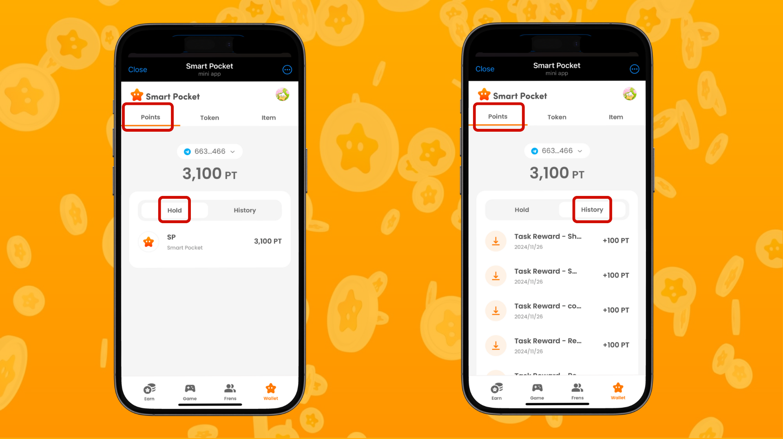

# Ẹya Tóòkèn

## Awọn Alaye Tí O Le Rí

* Atokọ gbogbo awọn tóòkèn tí o ní.
* Rọrun láti rí ìtàn gbigbe tóòkèn.
* Àfihàn tó rọrùn fún ìṣàkóso ìyokù.

## Bí Ó Ṣe Le Ló

* Ṣayẹwo ìyokù tóòkèn rẹ ní gbogbo ìgbà.
* Ṣayẹwo ìtàn ìgbésí kan lati ṣakoso awọn ohun-ini rẹ dáadáa.  
    
  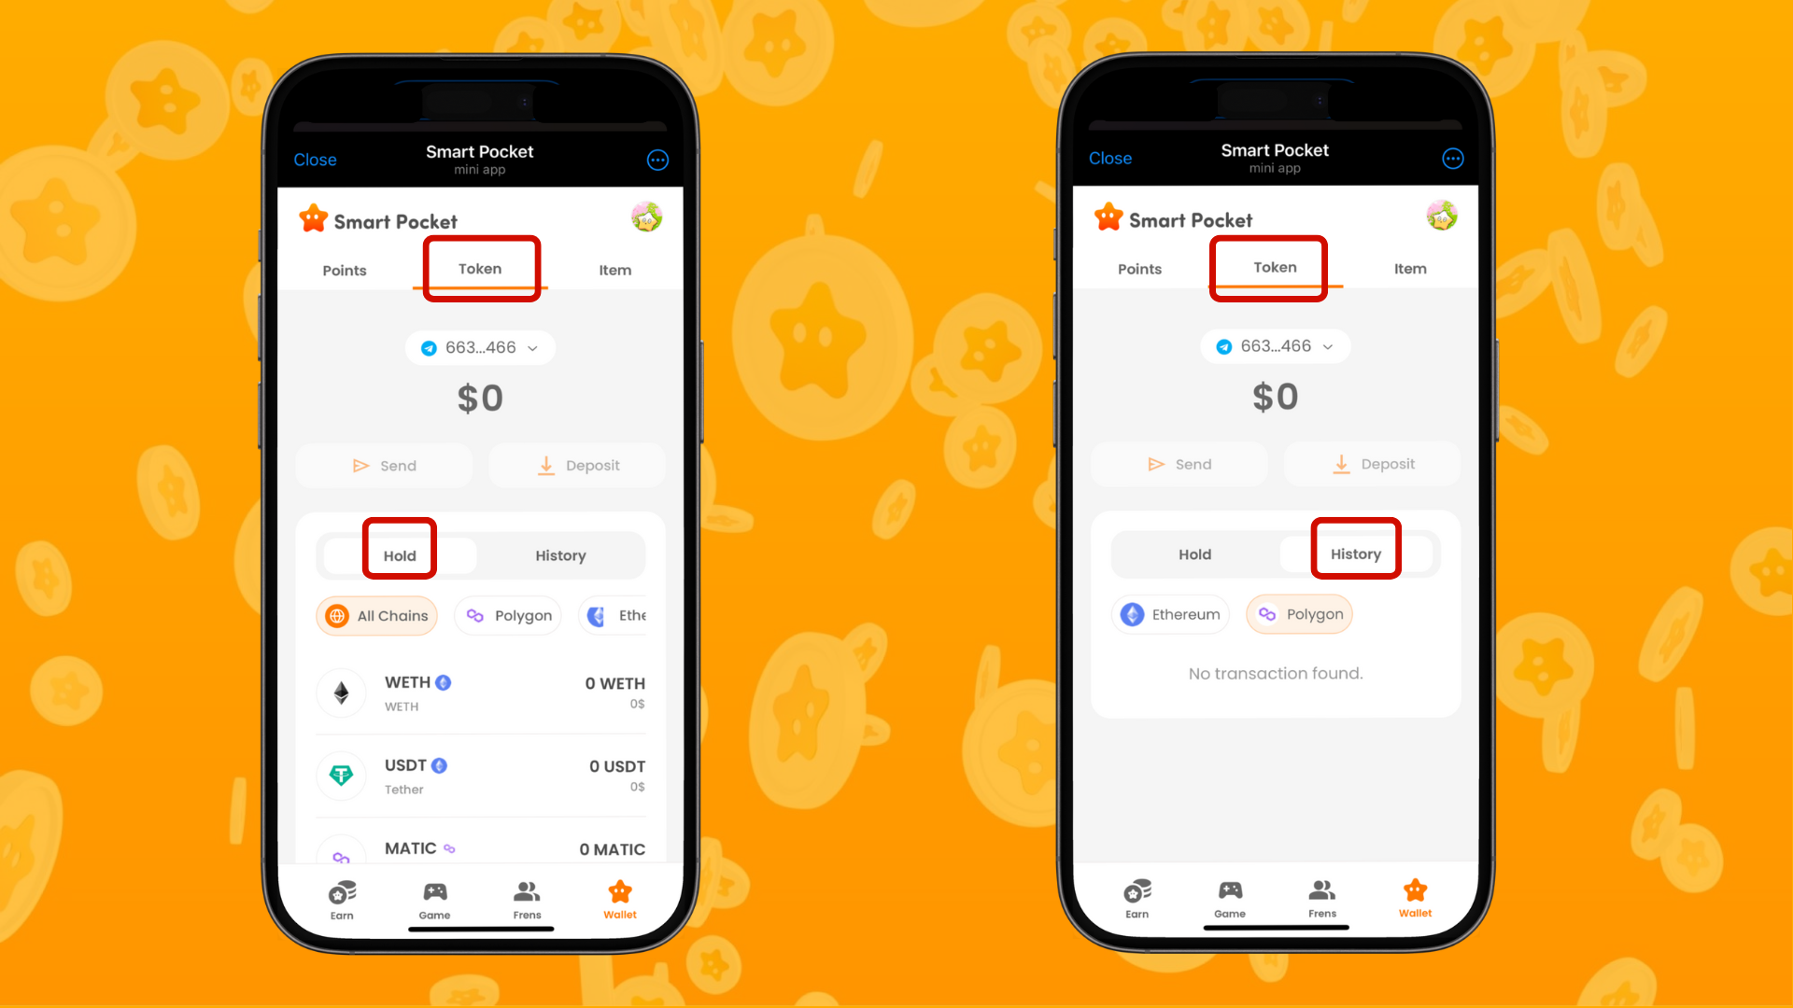

# Ẹya Awọn Nkan

## Awọn Alaye Tí O Le Rí

* Àfihàn àwọn NFT ati SBT tí o ní.
* Ṣayẹwo alaye nípa kọọkan nkan.
* Ṣayẹwo ọjọ tí o gba nkan nípa fífi ọwọ́ lu rẹ.

## Bí Ó Ṣe Le Ló

* Lo gẹ́gẹ́ bí igbasilẹ àpapọ̀ sí àwọn iṣẹlẹ àti ipolongo.
* Ni oye iye gbigba ti awọn nkan tí o gba.  
    
  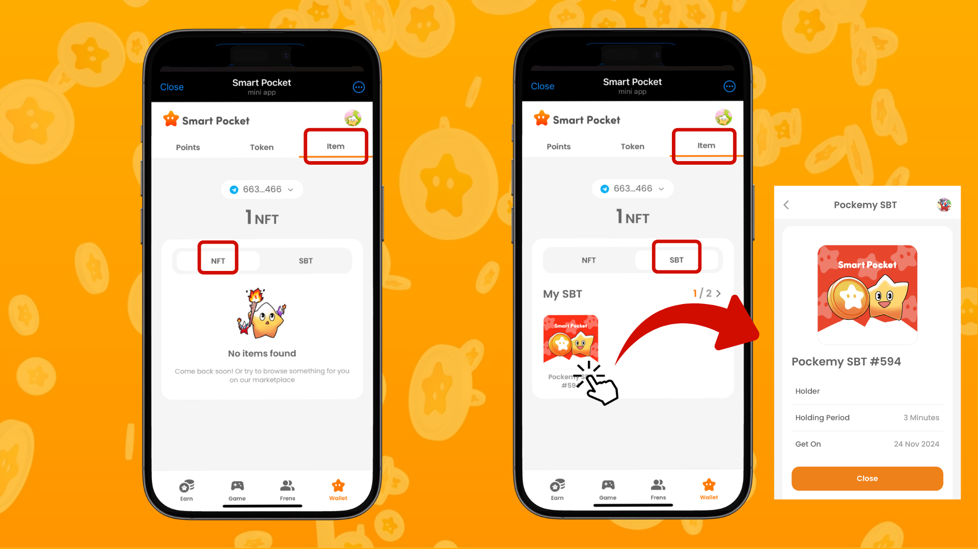

# Àwọn Àbá Fún Ìṣàkóso Tó Dára

* Ṣayẹwo ní gbogbo ìgbà.
* Wo akoonu Wallet rẹ o kere ju lẹ́ẹ̀kan ní ọsẹ kan.
* Ṣayẹwo fun ìgbésí kan tí o lòdì sí àrà.
* Lo ìtàn lati ṣe àlàyé àwọn iṣẹ́ tí ó dágba awọn dídàgbà.
* Lo alaye yii lati gba awọn dídàgbà pọ ní ọna tó munadoko.
* Ṣakoso àwọn nkan rẹ dáadáa nipa ṣayẹwo àwọn NFT/SBT tuntun tí o gba.
* Ni oye iye gbigba rẹ.  
    
  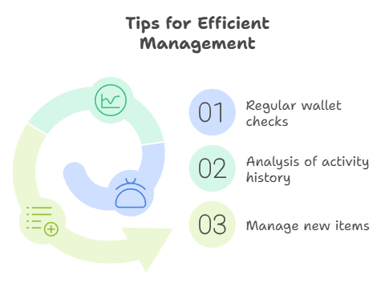

# Ìkànniléjọpò

Ẹya Wallet jẹ ọ̀nà pàtàkì fún ìṣàkóso àwọn ohun-ini oni-nọmba rẹ. Pẹlu àwọn dídàgbà tí o gba ní ẹya Smart Pocket ṣáájú, o le ṣakoso gbogbo ohun-ini oni-nọmba rẹ dáadáa.  
  
Gbádùn ìrírí ìkójọpọ̀ àwọn ohun-ini oni-nọmba bíi àwọn dídàgbà, tóòkèn, ati NFT/SBT pẹ̀lú ẹya Wallet tó rọrùn àti tó jẹ́ ọrẹ tí o wà ninu ohun elo Smart Pocket Mini.

# Alaye Títún Tó Wáyé

* Àyè Òfìsì Smart Pocket: https://smapocke.com/
* Smart Pocket ní Discord: https://discord.com/invite/smartpocket
* Àkọọlẹ́ X Òfìsì Smart Pocket: https://x.com/smapocke
* Àkọọlẹ́ X Òfìsì Pokemy: https://x.com/pockemy